4G物联网智能无线报警器
- 产品简介
这款产品支持 99 个无线防区设备，能配对 6 个无线遥控器，采用 433MHZ 无线信号传输。还具备 4G 信息传输功能，通过微信公众号、电话、短信以及 PC 端，都能接收报警信息，在小程序和 PC 端可远程对设备进行布防或撤防操作，既可以单独使用，也能联网运用。报警时，会同时发出语音与报警音。它应用范围极为广泛，像工矿企业、仓库、财务室、学校、医院、酒店、普通家庭、别墅、小区、会所、农场、牧场、景区等各类有防护需求的场所，都能使用，有效保障财产安全。
- 功能特点
1.数码管防区显示
2.支持最多99个无线探测器防区
3.报警防区实时显示
4.射频RF433远距离无线传输
5.外接105分贝高音警号
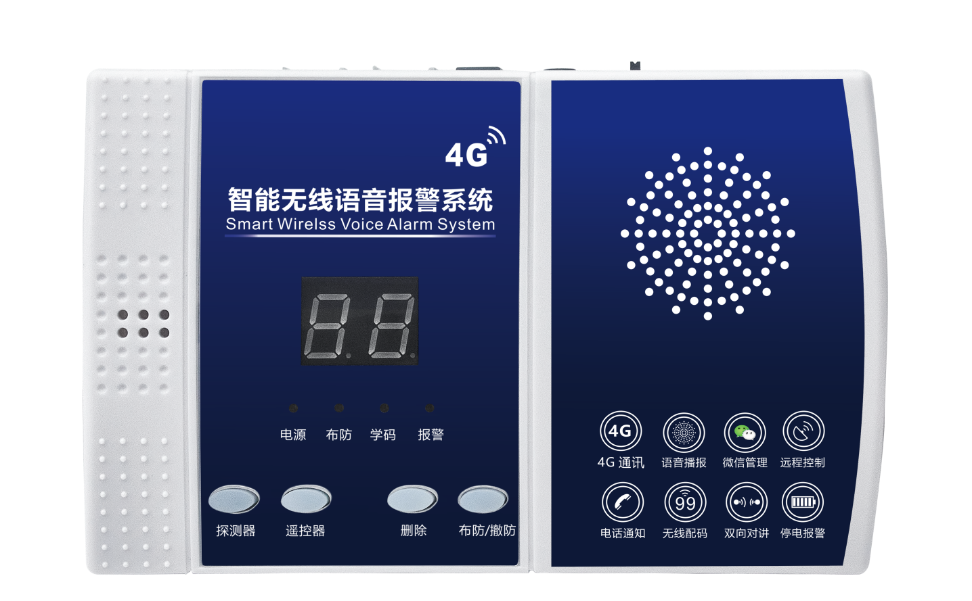
6.电池过放保护
三、 产品外观

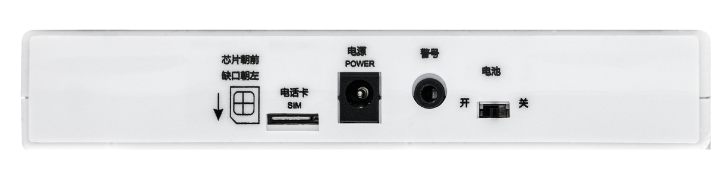

四、 指示灯说明
指示灯 | 状态 | 状态说明
电源 | 常灭 | 未通电状态
电源 | 常亮 | 正常通电状态
电源 | 闪烁 | 电源故障
布防 | 常亮 | 布防状态
布防 | 常灭 | 撤防状态
学码 | 亮 | 学习无线状态/接收到无线信号
学码 | 灭 | 未接收到无线信号
报警 | 闪烁 | 有新的报警，撤防后会灯会灭
报警 | 灭 | 没有报警
- 探测器对码说明（学习多个探测器时，请在学习模式下继续触发探测器）
- 长按主机上的探测器按键，听到语音提示“学习烟感探测器”后松手，接着触发烟感探测器就能完成对码。
- 完成烟感对码后，短按主机上的探测器按键一次，当听到“学习紧急按钮”，触发紧急按钮进行对码。
- 完成紧急按钮对码，短按主机上的探测器按键一次，语音提示“学习普通探测器”，可进行普通探测器对码。
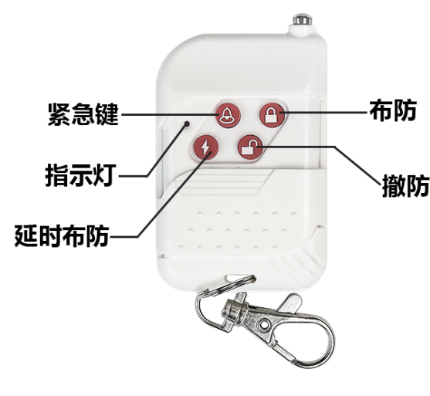
- 若要结束对码操作，短按主机上的探测器按键一次，听到 “退出学习模式” 即完成。最多能对码 99 个无线探测器设备。
- 遥控器对码操作说明
（学习多个遥控器时，请在学习模式下继续触发遥控器）
- 长按主机上的遥控器按键，听到语音提示 “学习遥控器” 后，松开按键，随即按一下遥控器上的关锁键，就能完成对码。
- 当完成所有需要的对码操作后，短按一次主机上的遥控器按键，这时语音会播报“退出学习模式”。
- 删除按键功能
1、删除单个探测器/遥控器
短按一下主机上的删除按键，语音播报：删除模式；再短按一下主机上的探测器/遥控器按键，语音播报：删除探测器/遥控器，触发要删除的探测器/遥控器，语音播报：删除成功；再短按一下主机上的删除按键，语音播报：退出删除模式。
- 删除全部探测器/遥控器
短按一下主机上的删除按键，语音播报：删除模式；再长按主机上的探测器/遥控器按键，语音播报：所有删除探测器/遥控器删除成功并退出删除模式。
- 恢复出厂
长按主机上的删除按键，语音播报：恢复出厂。（所有数据清空）
- 物联网平台功能
请先扫码添加设备后，再通电，等待2-3分钟的时间，再次进入小程序查看是否在线，提示“在线”即可；提示“离线”请联系技术人员沟通处理。
- 扫描右侧二维码关注公众号
或者微信搜索“物联网Alarm公众号”

2、物联网添加设备、调试视频




- 红外探测器的安装和使用

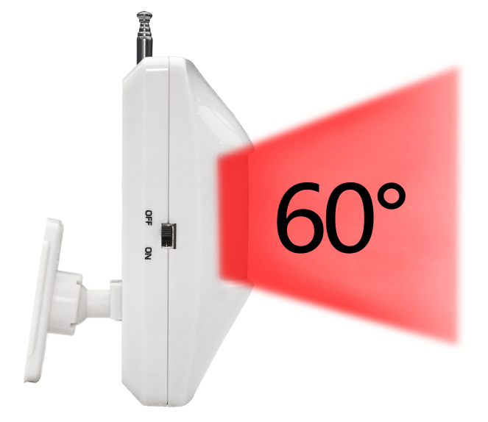
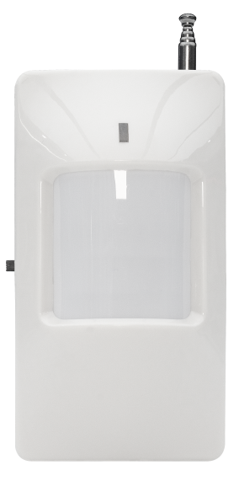

使用前打开探测器的侧面电池开关，安装高度离地面2.2米左右,应尽量安装在室内的角落以取得最理想的探测范围,同时应与室内的行走线呈一定的角度(与人行走方向成90度角的探测效果最好)。安装方法:取出随机附送的底座支架，将支架卡入卡槽，再取出底座用两颗螺丝固定在墙上，把已装好支架的红外探测器用力压进底座中心的圆孔，并将红外线探测器调试到最佳角度。(此方法适用于工程安装)
红外探测器安装应注意以下几点:
1、红外探测器安装时不要直接对着窗外。
2、探测范围内不得隔屏、家具、大型盆景或其他隔离物。
3、在同一个空间不得安装两个红外探测器，以避免产生因同时触发而造成干扰现象。
4、避免面对窗户、冷暖气机、火炉等温度会产生快速变化的地方以免误报。
5、红外探测器刚开启时，对周围环境有5分钟左右的感知时间，待红外探测器开启5分钟后，再用遥控器进行布防。
6、当入侵体被红外探测器探测到时，需几秒钟确认时间，方能发射报警信号，以免误报、漏报。
7、红外探测器只能安装在室内(切勿安装在室外)。
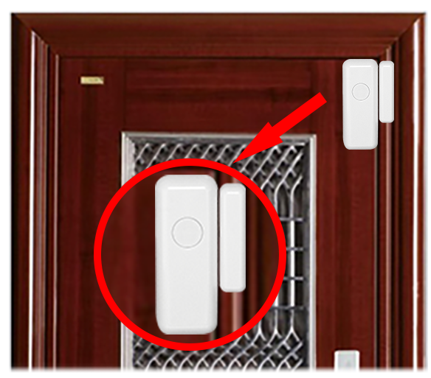
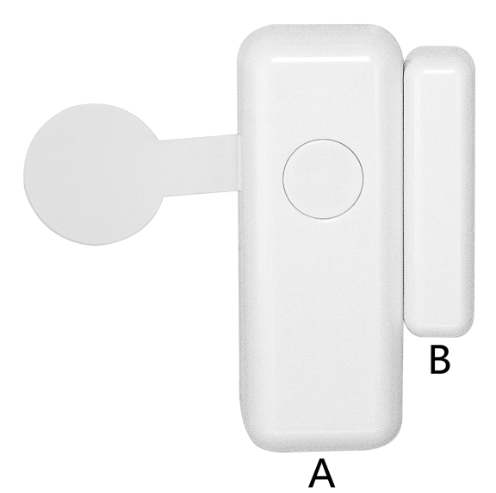
十、 门磁的安装和使用

门磁探测器安装在活动的门上，首先将门对应位置擦干净，取出无线门磁探测器，把胶片拉出，使其通电，在底部贴上双面胶。门探测器安装应注意以下几点:
- 门磁探测器A(发射器)和门磁探测器B(磁铁)应分开安装，即发射器安装在固定的门框上，而磁铁则应安装在活动门上。
- 磁铁与发射器上下对正，两者之间的距离不应大于1CM。
- 安装完毕后在开门的瞬间指示灯闪亮1秒表示安装完好。
- 门磁指示灯闪亮1秒表示报警，指示灯长亮表示电量不足。
- 技术参数
工作电压 | 5V DC
报警电流 | ＜1.2A
电池容量 | 500mAh(14500 锂电池)
电池待机时间 | 12小时
通讯方式 | 4G 全网通
接收灵敏度 | -110dB
无线防区 | 99 个
无线遥控器 | 6个
无线频率 | 433MHz
工作温度 | 0~60℃
相对湿度 | 5~85%RH（无凝霜）
产品尺寸 | 158*102*32mm
语音对讲 | 支持
报警方式 | 现场报警/电话/短信/公众号推送
语音声压级 | 70-80dB（正前方1米处）
警号声压级 | ≈105dB（正前方1米处）
- 注意事项
- 当遇到主机无法正常使用时，请首先检查电源是否接入，检查输入电源是否在要求的范围，并检查"电源指示灯"是否亮起。
- 无线门磁、无线红外探头及门铃按键均使用一次性电池，如发现没电请及时更换电池，否则会影响您的正常使用。
- 本系统所有部件均安装于户内，若安装于户外必须做好防雨处理。
- 定期测试报警系统的工作状态。
- 所有选配探头安装，必须由专业人员(经销商)指导完成如出现误报，请检查探头的安装位置和环境因素。
- 如出现误报，请检查探头的安装位置和环境因素。

